5주차 Exercise
2020105615 컴퓨터공학과 박준서

- Change the value type to int
- Accumulate the value when set() is called

<코드>
// SPDX-License-Identifier: MIT
pragma solidity >=0.8.2 <0.9.0;
contract KeyValueStorage {
mapping(string => int) _map;
function set(string calldata key, int value) external {
_map[key] += value;
}
function get(string calldata key) external view returns (int) {
return _map[key];
}
}
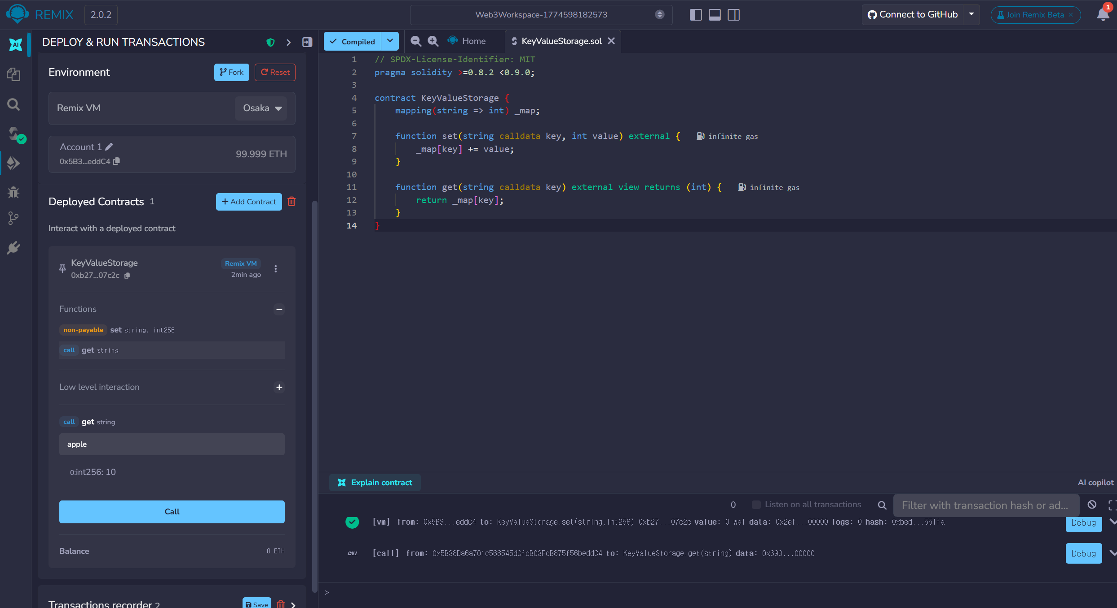
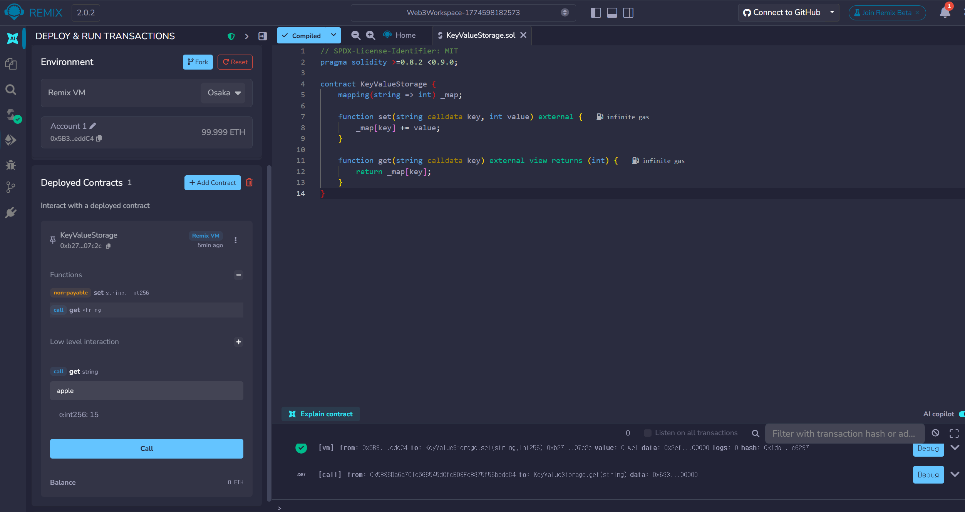
기존 KeyValueStorage는 mapping(string => string) 구조로 되어 있어 값을 문자열로 저장하며,
set() 함수 호출 시 기존 값을 덮어쓰는 방식이다.
이번 과제에서는 value type을 int로 변경하여 숫자 값을 저장하도록 수정하였다.
또한 set() 함수에서 _map[key] = value 대신 _map[key] += value로 변경하여,
같은 key에 대해 set()이 호출될 때마다 값이 누적되도록 구현하였다.

